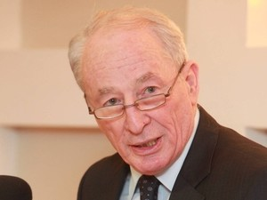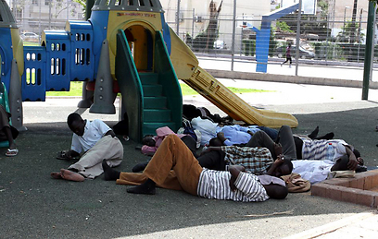
"בביתו הוא אינו יודע מי מועסק אך מתיימר לדעת מה הרצון הנסתר של המסתננים"
וינשטיין תן להם לחזור הביתה
תן לנו לצאת מהבית
וינשטיין גיבש הנחיות מכבידות ומסורבלות שמטרתן להפריע למדינה להחזיר את המסתננים לאפריקה.
וינשטיין אולי תבוא לבדוק מה הרצון החופשי שלנו.
נמאס לנו לפחד
כאשר מסתננים רוצחים ואנסים אותנו אתה ממשיך להוציא הנחיות מכבידות שמאפשרות לפושעים להמשיך להשתולל אנא הצל אותנו מהרצח הבא! תושבי ת"א."
שלמה מסלאוי יו"ר וועד הפעולה וחבר מועצת ע.ת.א יפו
במילה הביתה הגדולה כתבתה עם שני יודים צריך יוד אחת

